### Памятка: техника безопасности при катании на ватрушках

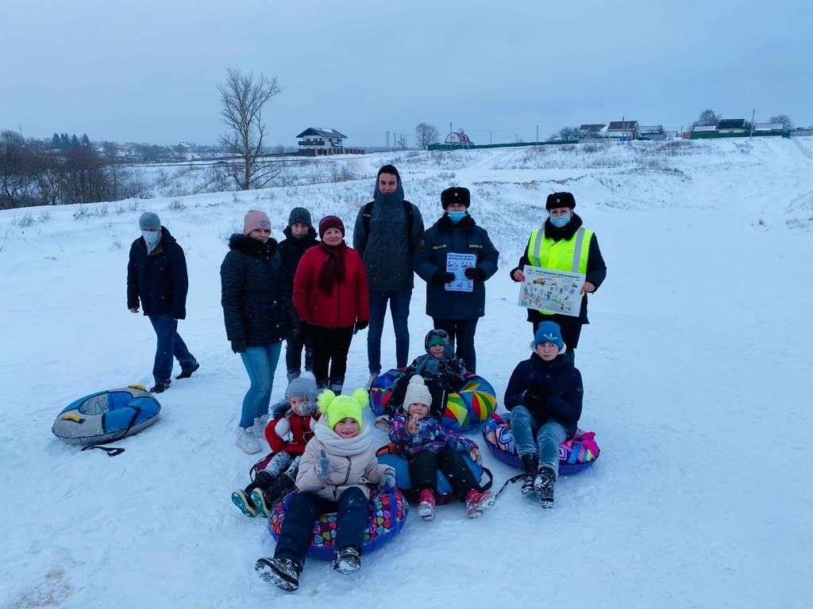

Катание на тюбингах (в народе называемых «ватрушками» или «бубликами»), которое так любят и взрослые, и дети, – это один из самых травмоопасных видов отдыха. Отдыхающим не стоит забывать о правилах безопасности при катании на надувных санках. Это тот случай, когда здоровье и жизнь катающихся – дело, прежде всего, самих катающихся.

 В отличие от санок «ватрушки» способны развивать большую скорость, закручиваться вокруг своей оси во время спуска. При этом они абсолютно неуправляемы и не оборудованы тормозным устройством.  Перед спуском с горки проверять, чтобы на пути не было других катающихся. В процессе самого катания рекомендуется держаться за специальные ремни, расположенные по бокам тюбинга.

Нельзя прикреплять тюбинги друг к другу «паровозиком», они могут перевернуться. Опасно кататься на надувных санях вдвоем или сразу нескольким людям, так как из «бублика» можно вылететь. При этом взрослые часто нарушают это правило - садятся вместе со своими детьми, что в итоге приводит к детским травмам.

Если вы накачивали или подкачивали ватрушку на холоде, то внося её в теплое помещение или в салон автомобиля, рекомендуется выпустить часть воздуха из камеры. Если «ватрушка» была сильно надута холодным воздухом, то в тепле воздух начнет расширяться, и камера может лопнуть.

Не следует перегружать тюбинг. В характеристиках каждой модели указан максимально допустимый для нее вес.

Не следует кататься на тюбингах по склонам, поросшим деревьями.

Прежде чем начать спуск  осмотрите ее на предмет наличия ям, бугров, торчащих кустов, камней, не стоит кататься на надувных санках по песку или щебню.

Тюбинг развивает большую скорость, поэтому на склоне обращайте внимание на других катающихся. Перед началом спуска убедитесь, что перед вами нет никого из катающихся, особенно детей.

Не стоит кататься на тюбинге в состоянии алкогольного опьянения.

Не привязывайте надувные санки к транспортным средствам: снегокатам, снегоходам, квадроциклам, автомобилям и т.д.

Несмотря на все опасности, которые таит в себе эта зимняя забава, не стоит отказываться от катания на ватрушках совсем, чтобы избежать травм. Соблюдая технику безопасности и учитывая все нюансы, можно наслаждаться, спускаясь с горки под весёлый смех и видя радость на лице своего ребёнка.  В случае возникновения нештатных ситуаций звоните:  «101» - для набора со всех операторов мобильной связи;  «112» - единый телефон вызова экстренных оперативных служб.

ОНД и ПР по  г.Железногорску и Железногорскому району